Замысел проекта
Учитель предлагает детям совершить прогулку в ближайший парк (лесопарк). Во время прогулки обращать внимание не только на окружающую природу, но и на мусор, отходы и пр. После прогулки в классе спросить что понравилось/ что не понравилось. Почему? Выйти на разговор об экологических проблемах района, города, страны, планеты.
Предложить принять участие в проекте «Спасем планету вместе.»

Тема: «Спасем планету вместе.»
Цель: Привлечение внимания школьников к современным экологическим проблемам нашей планеты и вовлечение их в защиту окружающей среды.
Задачи:
1. Изучить теоретический материал по теме «Современные экологические проблемы».
2. Провести анкетирование среди одноклассников и выяснить, насколько российские школьники осведомлены об экологических проблемах Земли.
3. Познакомиться с мировыми инновационными разработками, которые спасут нашу планету.
4. Создать листовки и плакаты с призывом к каждому школьнику внести свой вклад в спасение нашей планеты.
5. Провести экологическую экскурсию.
6. Создать экологические листовки по теме «10 идей, которые может воплотить в жизнь каждый школьник» и распространить их в школе в День Земли.
Продукт: Экологические листовки по теме «10 идей, которые может воплотить в жизнь каждый школьник»
Опорный материал:
Нашу планету нужно спасать, потому что её вот-вот настигнет глобальная экологическая катастрофа. Сидя в своих уютных квартирах, люди даже и не подозревают, что где-то там, далеко от них, тают ледники с невероятной скоростью, изменяется климат и случаются все новые стихийные бедствия. И что в космосе собралось невероятное количество мусора и обломков от старых спутников, а в океанах плавают огромные “тучи” пластика, который, между прочим, разлагается до 400 лет, что экология планеты Земля разрушается.
Экологические катастрофы сильно меняют окружающий мир. Вследствие их загрязняются воды, почва и атмосфера, погибает многие представители животного мира. Причиной экологических бедствий часто является человек.
Что такое экологическая катастрофа. Причины её возникновения.
Экологическая катастрофа – это необратимый процесс, возникающий в природном комплексе и приводящий к гибели живых существ. Экокатастрофа может стать следствием экологического кризиса, развивавшегося в течение длительного времени.
Основные черты экологических катастроф.
Современные экокатастрофы имеют особенности. Специалисты выделяют следующие признаки:
- наблюдается постепенный процесс повышения температуры на планете и изменение климата;
- миграция животных, связанная с необходимостью поиска других мест обитания;
- загрязнение воздушной, земляной и водной среды;
- разрушение биосферного экрана;
- под влиянием антропогенного фактора нарушаются естественные природные связи.
Современные экологические катастрофы характеризуются тем, что восстановить разрушения, которые они несут, невозможно.
Катастрофа, влияющая на экологию, может наступить в результате следующих причин:
- природные явления;
- аварии на предприятиях или технические проблемы в функционировании механизмов;
- вредные выбросы, осуществляемые предприятиями;
- разлив нефтепродуктов;
- применение биологического, атомного оружия;
- накопление вредных веществ в окружающей среде вследствие антропогенного фактора и др.

Каждый человек внес свой вклад в загрязнение планеты, что обусловило возникновение экологических проблем. Если не начать восстанавливать нарушенную природу, то это приведет к постепенной гибели человечества. При отсутствии мер по защите последствия будут необратимыми. Как остановить глобальное загрязнение и помочь природе восстанавливаться: замена бензина экологически чистыми видами топлива; уменьшение количества выделяемых промышленными предприятиями вредных веществ в воду, почву и воздух; открытие центров переработки и утилизации отходов; замена личного автомобиля на велосипед или ходьбу при отсутствии длинных поездок; использование общественного транспорта; выбор товаров, которые употребляются повторно: стеклянные бутылки, тканевые сумки для покупок; покупки у местного производителя — так уменьшаются затраты бензина на перевозки; выброс мусора в урны, а не на землю; правильная утилизация опасных предметов: лампочек, батареек, градусников; экономия электричества и воды; поддержание чистоты и своевременное избавление от мусора; уменьшение использования пластика, полиэтилена; озеленение территорий. Многие из этих действий каждый человек способен выполнять ежедневно. От этого загрязненная планета будет становиться чище, и экологическая опасность уменьшится. Потребительское пользование ресурсами природы нанесло ей непоправимый ущерб. Надо уже сейчас задуматься об этом и сделать все, что поможет остановить загрязнение планеты.
Осведомленность школьников об экологической ситуации в мире. Анкетирование и анализ его результатов.

Мы провели опрос среди наших сверстников для выявления их знаний об экологических проблемах нашей планеты.
Вопросы в анкете были таковы:
- Задумываешься ли ты когда-нибудь о будущем нашей планеты?
-Знаешь ли ты, когда отмечается День Земли?
-Что такое экология?
- Какие 3 главные экологические проблемы ты можешь назвать?
- Что можешь сделать лично ты, чтобы помочь нашей планете с ними справиться?
Анализ результатов опроса таков:
Только 10% опрошенных задумываются о проблемах экологии;
15% примерно дали определение понятия Экология;
30% назвали 3 экологические проблемы;
40% смогли назвать примеры конкретных дел, которые они делают, чтобы помочь спасти нашу Землю;
15% знают про День Земли!
А ведь это самый полезный и гуманный праздник, который посвящен защите окружающей среды, озеленению планеты и пропаганде бережного обращения с природой. Международный день Земли 2022 призван напомнить человечеству о важности заботы о нашей планете.
Официальный символ дня Земли — греческая буква тета. Ее изображают зеленым цветом на белом фоне. Визуально этот символ напоминает немного сжатую сверху и снизу планету с экватором посередине. Это изображение придумали в 1971 году.
Другой символ этого праздника — так называемый неофициальный флаг Земли. Для этого используется фото нашей планеты, снятое из космоса на синем фоне. Выбор этого изображения не случайный. Это был первый снимок Земли. По сей день он остается самым популярным снимком.
Мировыми инновационными разработками, которые спасут нашу планету.

Солнечные батареи.

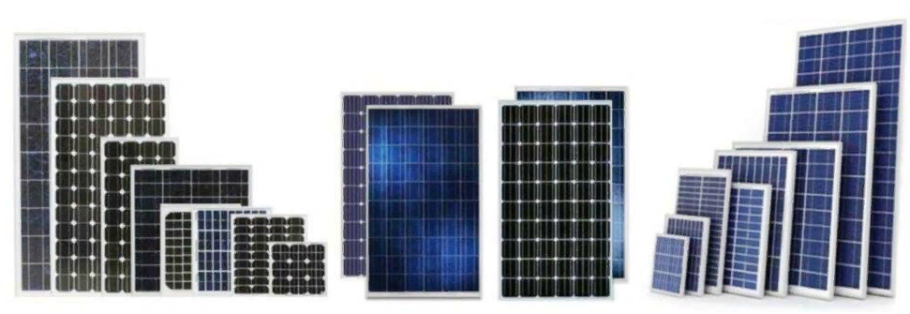

Солнечные батареи способны на прямую трансформацию солнечной энергии в электроэнергию, что более универсально и эффективно. В основе современных солнечных батарей лежат фотоэлементы – полупроводниковые устройства, преобразующие солнечную энергию в электрический ток. Этот процесс называется фотоэлектрическим эффектом. Первоначально в качестве фотоэлектрического материала выбрали селен, однако он имел очень низкий коэффициент полезного действия. Массовое производство солнечных батарей стало возможным после того, как компания Bell Telephone разработала фотоэлемент на основе кремния, который до сих пор остается самым распространенным материалом в производстве солнечных батарей. Несмотря на недостатки солнечных батарей, такие как сложность обсаживания и большая площадь, которую они занимают, преимущества очевидны. Это экологически чистая энергия в больших объемах. В 2014 году эксперты Международного энергетического агентства пришли к выводу, что солнечные батареи к середине века смогут генерировать 16 процентов электричества, а еще 11 процентов придется на гелиотермические электростанции: то есть солнечная энергетика станет основным источником электричества к середине века. Результаты будут достигнуты в том числе за счет снижения цены на фотоэлектрические модули.

Термоядерный реактор.

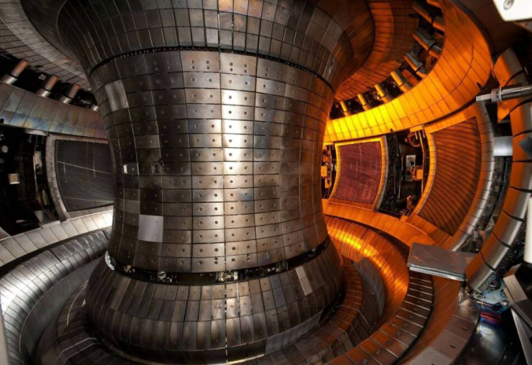

Как уже отмечалось, глобальное потепление во многом обусловлено зависимостью человечества от углеводородного топлива. Увы, резкого перехода на солнечную энергетику не произойдет – по причинам, давно всем известным. Но ученые надеются, что помочь в борьбе с глобальным потеплением сможет «ручное Солнце» – термоядерный реактор. Напомним, термоядерной реакцией называют слияние атомных ядер, в результате чего высвобождается энергия, способная разрешить энергетический кризис. Схожий процесс имеет место внутри нашего светила: его считают чистым и относительно безопасным. Управляемый термоядерный синтез отличается от привычной ядерной энергетики тем, что в последней применяют реакцию распада, при которой из тяжелых ядер получаются более легкие. Увы, проблем на пути строительства термоядерных реакторов очень много, и некоторые из них не были полностью решены. Один из главных вызовов – необходимость сверхпрочной оболочки реактора, способной сдержать плазму – горячий ядерный «бульон», в котором происходит синтез под огромным давлением.

Ветрогенераторы высокой мощности.

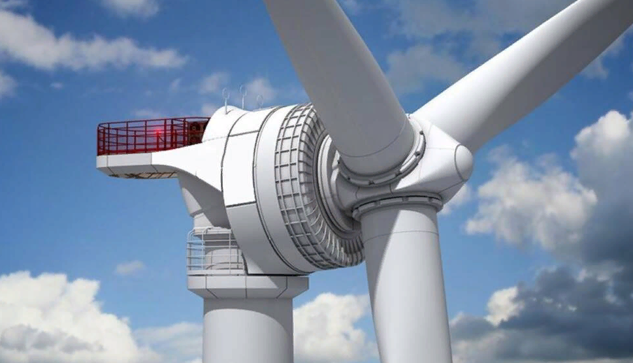

В 2017 году датский ветрогенератор MHI Vestas V164 побил мировой рекорд, выработав 216 мегаватт-час электроэнергии за сутки. Сама конструкция представляет собой гигантское сооружение с гондолой весом в 390 тонн и 140-метровой башней: полная высота ветрогенератора с учетом размаха лопастей – 220 метров. Новые технологии такого типа, как считают ученые, смогут сделать ветряную энергетику одним из путей спасения от угрозы климатических изменений. Еще в 2014 году ветряные электростанции Германии выработали 8,6 процента от всей произведенной в стране энергии. Всего же к 2025 году Берлин намерен выдавать 40-45 процентов электроэнергии из возобновляемых источников. Аналогичные планы есть у других стран: например, даже Индия ранее планировала к 2012 году увеличить свои ветряные мощности в два раза по сравнению с 2008 годом. И этой цели удалось достигнуть.

Солнечные коллекторы.

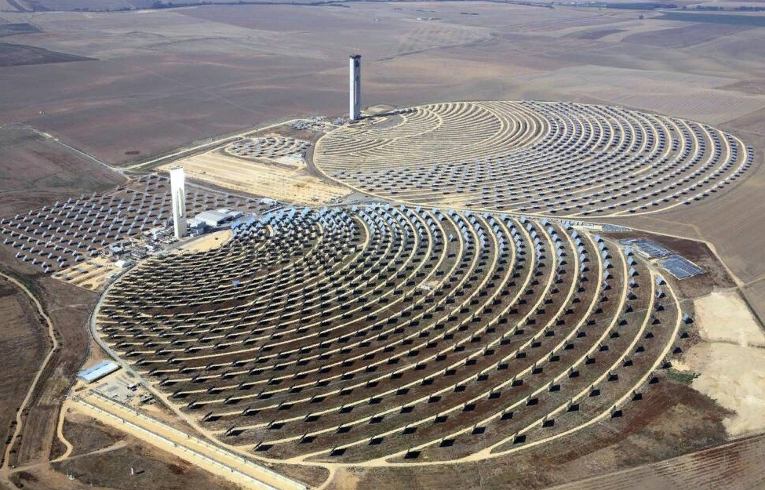

Солнечные коллекторы можно считать первой серьезной попыткой человечества обуздать энергию светила, извлекая из нее выгоду. По сравнению с солнечными батареями, производящими непосредственно электричество, солнечные коллекторы нагревают материал-теплоноситель, например воду. Один из примеров такого коллектора – испанская солнечная электростанция Planta Solar 10. Ее сердце – гигантская бетонная башня высотой в 115 метров: ее северная часть окружена полем из 624 огромных зеркал. Они отражают свет и фокусируют его на вершине башни, где расположены солнечный приемник и паровая турбина, которая управляет генератором, производящим электроэнергию. Со стороны технология выглядит идеально, но не стоит забывать о технических сложностях. Во многих случаях работа солнечных коллекторов связана с большими теплопотерями, невысокой работоспособностью в холодное время года, а также сложностью и дороговизной конструкции.

Водородный транспорт.

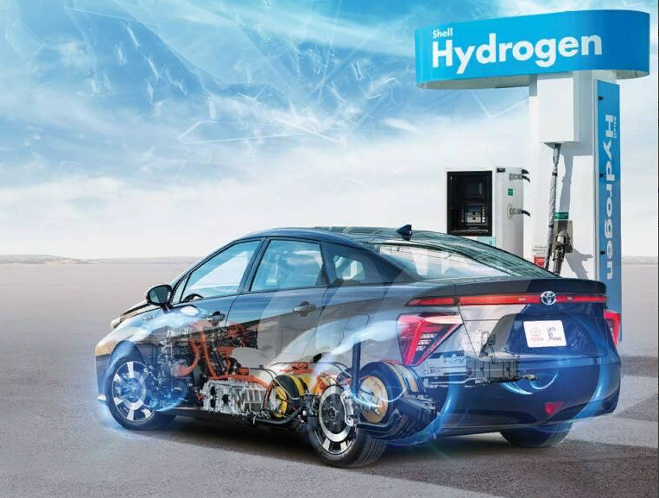

Сегодня по всему миру активно производят автомобили, автобусы и даже поезда, использующие водород в качестве топлива. Так, еще в 2016 году в Германии показали первый водородный поезд – Coradia iLint – от компании Alstom. Среди брендов, представивших водородные автомобили: BMW, Mazda, Ford, Honda, Hyundai, Toyota и многие другие. По оценкам ученых, применение водорода в качестве энергоносителя даст возможность резко сократить потребление ископаемого углеводородного топлива. Однако не все так просто. Высокая летучесть водорода и легкость его воспламенения делают это топливо весьма опасным. Сюда следует добавить отсутствие необходимой для хранения инфраструктуры (по крайне мере, сегодня) и опыта повсеместного применения.

Зеленая авиация.

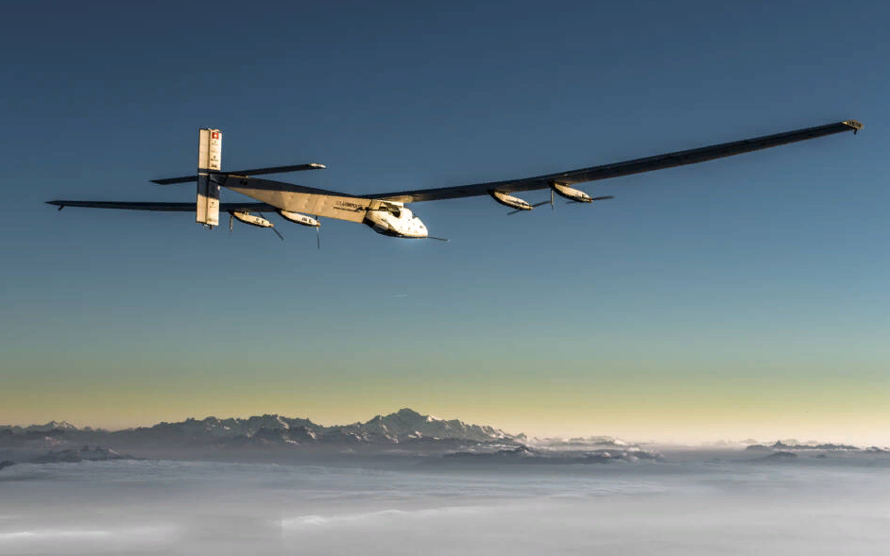
То, что самолеты загрязняют окружающую среду, очевидно и не вызывает никаких сомнений. По словам профессора Ульриха Шумана из Института физики атмосферы Немецкого аэрокосмического центра, на долю авиации приходится примерно три процента антропогенного парникового эффекта. Это намного больше, чем может показаться, ведь из такого рода составных частей в итоге и вырисовывается неблагоприятная картина. Заменить обычный самолет зеленым сложнее, чем заменить электромобилем обычное авто. Но это тоже выполнимая задача. Впервые о перспективах экологически чистых самолетов всерьез заговорили после того, как в 2009 году «солнечный» самолет Solar Impulse смог продержаться в воздухе десятки часов. Это первый пилотируемый самолет, который способен летать за счет энергии солнца неограниченно долго, запасая энергию в аккумуляторных батареях и набирая высоту днем. Машина получила четыре электромотора, которые приводятся в движение энергией, собираемой массивом из множества фотоэлементов, размещенных на крыльях.
И это только начало. Еще в 2017 году корпорация Airbus совместно с Rolls-Royce и Siemens начала реализовывать программу E-Fan X, предполагающую создание крупного пассажирского «электрического» самолета.

Выкачка углекислого газа из атмосферы Земли.

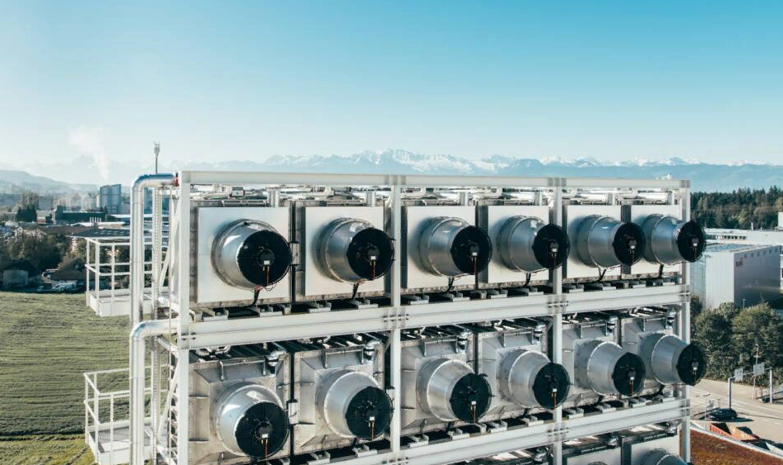
Эта идея не нова, и часть планов уже активно реализуют. Напомним, в 2018 году швейцарская компания Climeworks открыла третий завод, который выкачивает углекислый газ из атмосферы Земли. Проект, как несложно догадаться, призван уменьшить негативные последствия глобального потепления. Согласно озвученным планам, каждый год предприятие будет захватывать 150 тонн углекислого газа, который затем будут преобразовывать в метан и использовать как топливо для поездов. Отметим, что первый завод, высасывающий углекислый газ из атмосферы, Climeworks запустила в 2017 году. По прогнозам специалистов, предприятие может выкачивать до 900 тонн углекислого газа каждый год.
А в 2019 году Немецкий технологический институт Карлсруэ вместе с партнерами развернул первую в мире опытную контейнерную мобильную установку для добычи топлива из окружающего воздуха. Она будет как очищать атмосферу от насыщения углекислым газом, так и выступать в роли аккумулятора для возобновляемой энергетики.

Распыление в атмосфере серы.

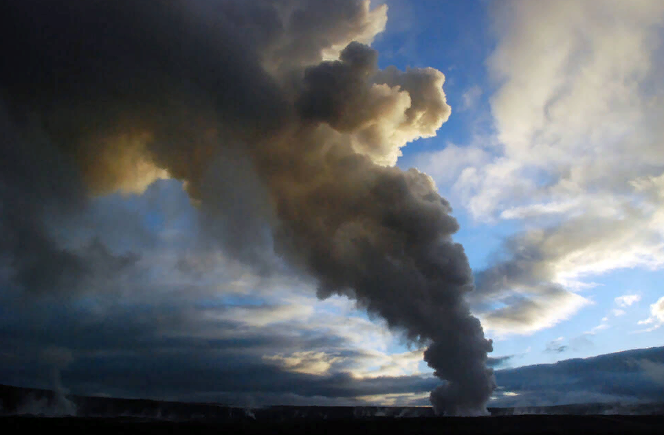

Следующим важным направлением, призванным помочь в борьбе с последствиями вредных выбросов, можно назвать идею распыления в атмосфере нашей планеты диоксида серы. Стоит сказать, что сама концепция далеко не новая, но именно новые исследования и технические возможности позволили ученым лучше понять, как именно это можно реализовать самым оптимальным способом. Недавно группа ученых из Гарварда, Принстонского университета и Массачусетского технологического института пришла к выводу, что метод может быть эффективен и безопасен, если верно рассчитать оптимальное количество аэрозолей. Однако если все сделать правильно, то за счет распыления серы можно резко повысить отражательную способность верхних слоев атмосферы Земли, что предотвратит повышение температур на планете.

Проект от The Ocean Cleanup.

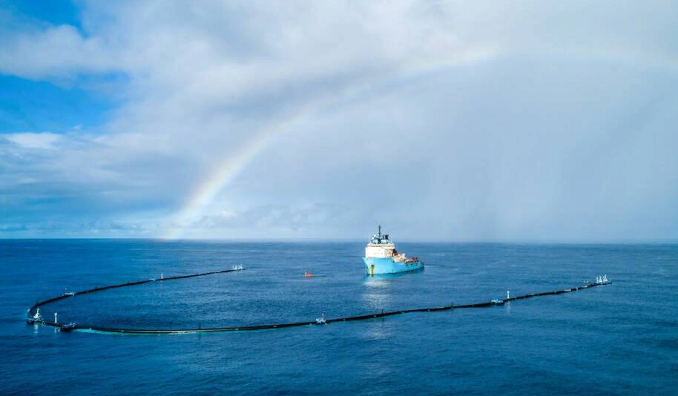
Индийские специалисты из Технологического института в Мумбае и Национального центра полярных и океанологических исследований выяснили, что накопление в Мировом океане пластика ведет к глобальному потеплению. Ученые определили, что пластмасса сокращает уровень поглощения океаном солнечного света: это приводит к тому, что существенная часть его отражается в атмосферу, способствуя глобальному потеплению. Если выводы индийских специалистов верны, это станет дополнительным стимулом для компании The Ocean Cleanup из Голландии. Ее целью стала ликвидация Большого тихоокеанского мусорного пятна, площадь которого, по оценкам специалистов, в два раза превышает площадь штата Техас.
Напомним, комплекс System 001 от The Ocean Cleanup – 600-метровый «поплавок» в форме буквы U, передвигающийся по поверхности океана. В нижней части закреплена сеть, опускающаяся на три метра в глубину. В силу специальной конструкции система следует по направлению движения воды, захватывая при этом мусор. Установка призвана собирать разные отходы в одном месте, а затем их должны извлекать суда, отправляя потом на переработку. По мнению создателей, комплекс из 60 таких систем способен за пять лет убрать половину Большого тихоокеанского мусорного пятна.

Съедобный пластик из водорослей.

Компания Evoware, выступающая за экологичный образ жизни, разработала упаковку, которая по виду похожа на пластиковую, но при этом сделана из водорослей. В компании говорят, что сотрудничают с местными фермерами, которые специально занимаются выращиванием морских водорослей. Упаковка может хранится в течение двух лет, также ее можно съесть, вкуса и запаха она почти не имеет. В такие съедобные пакеты можно упаковывать лапшу быстрого приготовления, кофе, гамбургеры и другие продукты.

Шампунь без упаковки.

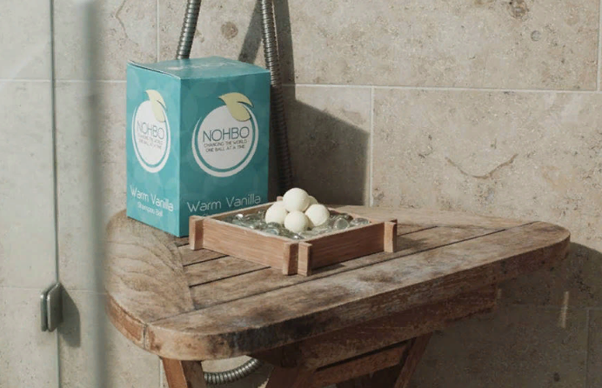

Еще один способ борьбы с пластиком придумала компания Nohbo. Она выпускает шампуни, кондиционеры и кремы для бритья в виде растворимых в воде капсул без флакона. В компании уверяют, что производят свои средства в основном из натуральных и пищевых компонентов.

Зубная паста без тюбика.

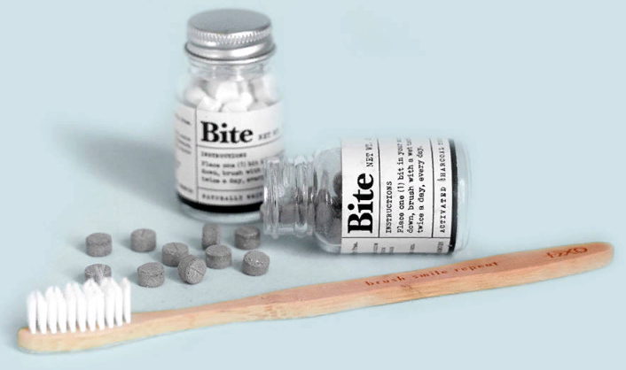

Отказаться от пластиковых тюбиков предлагает и компания Bite, которая выпустила зубную пасту в форме таблеток.“Независимо от того, бездумно ли вы выкидываете пустой тюбик с зубной пастой или просматриваете список ингредиентов, небольшие ежедневные действия могут сформировать будущее нашей планеты” — считают там. Всего в мире ежегодно выбрасывается около миллиарда пластиковых тюбиков с зубной пастой, часть из них попадает потом в океан, тем самым загрязняя его.

Чистомэн.

Борьба за экологию — это, в первую очередь, инициатива самих людей. Так, один из жителей Челябинска решил стать экосупергероем и запустил проект “Чистомэн”. День изо дня он в одиночку собирает мусор в разных районах города и области, призывая остальных людей заниматься тем же.

Экогород будущего.

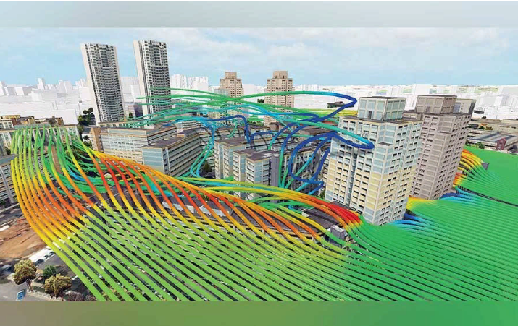

На Кипре идет строительство экогорода под названием Неаполис. Планируется, что на площади в 110 гектаров разместится жилой квартал, все коммуникации которого будут сделаны с учетом заботы об окружающей среде. Так, в частности, строители создадут интеллектуальную инженерную сеть с системой сохранения воды, а 25 % электроэнергии будет обеспечиваться за счет геотермальной и солнечной энергии. Неаполис должен стать настоящим смарт-городом: помимо жилья, там разместят университет и исследовательский центр, а также офисы и торговые центры.
10 полезных идей для вклада каждого школьника в дело спасения нашей планеты.
Ежегодно проводится множество акций в поддержку чистой среды. В прошлом году мы сделали выставку рисунков и плакатов с призывом к каждому школьнику внести свой вклад в спасение нашей планеты. В этом году мы проведём экологическую экскурсию по сбору мусора в нашем районе и призываем всех последовать нашему примеру. Каждый из нас может относиться к окружающему миру бережнее. Для этого не придется отказываться от благ современного мира.
Каждый школьник может внести свой вклад!
Достаточно приучить себя делать очень простые вещи.
Для наглядности мы сделали список из 10 полезных идей в виде листовок, которые разместили по школе в День Земли 22 апреля 2022 года.

Полезная идея 1
Наведите порядок в ближайшем парке. Соберите группу друзей или выберите день, когда вся ваша семья может пойти утром в близлежащий парк. Захватите несколько больших пакетов для мусора и садовые перчатки. Начните с парковки и пройдите вдоль каждой дорожки в парке, подбирая весь мусор, который найдете. Через пару часов парк будет безукоризненно чистым!
Возможно, это не выглядит как что-то захватывающее, но на самом деле это прекрасный опыт. Вам даже может настолько понравиться, что вы захотите делать это на регулярной основе и раз-два в год убирать парк снова.
Полезная идея 2
Присоединитесь к другим группам добровольцев. Любите ли вы сажать деревья, расчищать тропы или просто распространять информацию об экологических изменениях в вашем родном городе, вполне возможно, существует местная группа, которая разделяет ваши интересы. Обратитесь к ним и спросите, как вы можете помочь. Если такой группы нет, почему бы не поговорить с родителями или школой о том, чтобы создать ее самостоятельно? В конце концов, невозможно быть слишком юным, чтобы изменить мир к лучшему.
Полезная идея 3
Помогайте с переработкой отходов. Программы по переработке становятся все более популярными и доступными. С их помощью можно очистить и переработать определенные виды отходов. Таким образом материалы можно заново использовать, а у производителей пропадает необходимость добывать больше природных ресурсов. Помогайте взрослым сортировать отходы и регулярно сдавать их на переработку.
В разных районах существуют различные возможности для переработки отходов, поэтому выясните, что можно перерабатывать в вашем районе, а что нет. Обычно по меньшей мере можно переработать бумагу, тонкий картон (например, пакеты из-под молока и сумки для покупок), тонкий металл (например, жестянки из-под газированных напитков) и стекло. В некоторых регионах возможно переработать плотный картон, пенопласт и другие материалы.
Полезная идея 4
Подумайте о том, что вы лично используете и изнашиваете. Дети вырастают из одежды, взрослеют и перестают пользоваться игрушками и прочими вещами. Постарайтесь носить вещи и пользоваться прочими предметами как можно дольше. Если вы решили купить себе новый рюкзак, только потому что старый вам надоел, знайте — тем самым вы впустую тратите драгоценные ресурсы нашей планеты. То же можно отнести буквально ко всему, чем вы пользуетесь. Берегите и цените то, что у вас есть.
Полезная идея 5
Выключайте свет и электронные приборы (например, телевизор и игровую приставку), когда больше не пользуетесь ими. Однако, прежде чем выключить семейный компьютер, спросите родителей — иногда компьютер бывает нужно оставить включенным по различным причинам. В течение дня открывайте шторы и жалюзи и используйте естественный свет вместо электрического.
Полезная идея 6
Используйте меньше воды. Принимайте короткий душ вместо ванны, выключайте кран, когда им не пользуетесь, например, когда чистите зубы. Даже такие мелочи идут в счет!
Полезная идея 7
Ездите на велосипеде. Велосипед — пожалуй, самый экологически чистый вид транспорта, когда-либо изобретенный (после ходьбы). Если вы будете ездить в школу и обратно, а также в любые другие места на велосипеде, вы окажете большую услугу нашей планете.
Полезная идея 8
Начните повторно использовать многие вещи. Попросите родителей купить 3–4 многоразовые сумки для покупок. Стоят они недорого, зато помогут сократить количество бумажных или пластиковых пакетов, которые вы приносите домой из продуктовых магазинов. Что касается ваших личных вещей, начните использовать в школе многоразовый ланч-бокс, если, конечно, вы уже так не делаете. Она к тому же выглядят круче, чем бумажные пакеты. Попросите также многоразовую бутылку для напитков. Бутылка из металла или прочного пластика отлично подойдет.
Полезная идея 9
Посадите деревья. Поговорите с родителями о пользе посадки деревьев. Лиственные деревья, посаженные рядом с окнами, обеспечивают прохладную тень летом, когда их листья зеленые; зимой их листья опадают, пропуская больше света в окна. В любом случае это поможет сократить расходы на электроэнергию. И любой сорт дерева прекрасно удаляет загрязнения, впитывая углекислый газ и перерабатывая его в свежий кислород, которым мы дышим.
Полезная идея 10

Создавайте забавные энергосберегающие напоминания.
Вы можете выключать свет и закрывать краны, отключать приборы и сортировать мусор, но это не значит, что так будут поступать все домашние обитатели. Создайте стикеры с напоминаниями, которые будут расположены везде. Только так вы сможете приучить своих близких ценить и любить окружающую среду.
Заключение
Каждый человек внес свой вклад в загрязнение планеты, что обусловило возникновение экологических проблем. Если не начать восстанавливать нарушенную природу, то это приведет к постепенной гибели человечества. При отсутствии мер по защите последствия будут необратимыми.
Как остановить глобальное загрязнение и помочь природе восстанавливаться: замена бензина экологически чистыми видами топлива; уменьшение количества выделяемых промышленными предприятиями вредных веществ в воду, почву и воздух; открытие центров переработки и утилизации отходов; замена личного автомобиля на велосипед или ходьбу при отсутствии длинных поездок; использование общественного транспорта; выбор товаров, которые употребляются повторно: стеклянные бутылки, тканевые сумки для покупок; покупки у местного производителя — так уменьшаются затраты бензина на перевозки; выброс мусора в урны, а не на землю; правильная утилизация опасных предметов: лампочек, батареек, градусников; экономия электричества и воды; поддержание чистоты и своевременное избавление от мусора; уменьшение использования пластика, полиэтилена; озеленение территорий.
Многие из этих действий каждый человек способен выполнять ежедневно. От этого загрязненная планета будет становиться чище и экологическая опасность уменьшится. Потребительское пользование ресурсами природы нанесло ей непоправимый ущерб. Надо уже сейчас задуматься об этом и сделать все, что поможет остановить загрязнение планеты.
Каждый из нас может относиться к окружающему миру бережнее.
Спасем планету вместе!
Описание ( Ход проекта)
- Изучить теоретический материал по теме «Современные экологические проблемы».
- . Провести анкетирование среди одноклассников и выяснить, насколько российские школьники осведомлены об экологических проблемах Земли
- Прочитать статьи о мировых инновационных разработках , которые спасут нашу планету.
- Создать рисунки и плакаты с призывом к каждому школьнику внести свой вклад в спасение нашей планеты.
- Провести экологическую экскурсию.
- Создать экологические листовки по теме «10 идей, которые может воплотить в жизнь каждый школьник» и распространить их в школе в День Земли.

